ỦY BAN NHÂN DÂN CỘNG HÒA XÃ HỘI CHỦ NGHĨA VIỆT NAM
XÃ THỌ SƠN Độc lập - Tự do - Hạnh phúc
Số: /QĐ-UBND Thọ Sơn, ngày tháng năm 2024

QUYẾT ĐỊNH

Ban hành Kế hoạch kiểm soát thủ tục hành chính năm 2024

CHỦ TỊCH ỦY BAN NHÂN DÂN XÃ THỌ SƠN
Căn cứ Luật Tổ chức chính quyền địa phương ngày 19 tháng 6 năm 2015;
Luật sửa đổi, bổ sung một số điều của Luật Tổ chức Chính phủ và Luật Tổ chức chính quyền địa phương năm 2019;
Căn cứ Nghị định số 63/2010/NĐ-CP ngày 08 tháng6 năm 2010 của Chính phủ về kiểm soát thủ tục hành chính; Nghị định số 92/2017/NĐ-CP ngày 07 tháng 8 năm 2017 của Chính phủ sửa đổi, bổ sung một số điều của các nghị định liên quan đến kiểm soát thủ tục hành chính;
Căn cứ Nghị định số 61/2018/NĐ-CP ngày 23 tháng 4 năm 2018 của Chính phủ về thực hiện cơ chế một cửa, một cửa liên thông trong giải quyết thủ tục hành chính; Nghị định số 107/2021/NĐ-CP ngày 06/12/2021 của Chính phủ sửa đổi, bổ sung một số điều của Nghị định số 61/2018/NĐ-CP ngày 23 tháng 4 năm 2018 của Chính phủ về thực hiện cơ chế một cửa, một cửa liên thông trong giải quyết thủ tục hành chính;
Căn cứ Nghị định số 45/2020/NĐ-CP ngày 8 tháng 4 năm 2020 của Chính phủ về thực hiện thủ tục hành chính trên môi trường điện tử;
Căn cứ Nghị định số 42/2022/NĐ-CP ngày 24 tháng 6 năm 2022 của
Chính phủ quy định về việc cung cấp thông tin và dịch vụ công trực tuyến của cơ quan nhà nước trên môi trường mạng;
Căn cứ Quyết định số 06/QĐ-TTg ngày 06 tháng 01 năm 2022 của Thủ tướng Chính phủ Phê duyệt Đề án “Phát triển ứng dụng dữ liệu về dân cư, định danh và xác thực điện tử phục vụ chuyển đổi số quốc gia giai đoạn 2022 - 2025, tầm nhìn đến năm 2030;
Căn cứ Quyết định số 766/QĐ-TTg ngày 23 tháng 8 năm 2022 của Thủ tướng Chính phủ phê duyệt Bộ chỉ số chỉ đạo, điều hành và đánh giá chất lượng phục vụ người dân, doanh nghiệp trong thực hiện thủ tục hành chính, dịch vụ công theo thời gian thực trên môi trường điện tử;
Căn cứ Chỉ thị số 27/CT-TTg ngày 27/10/2023 của Thủ tướng Chính phủ về tiếp tục đẩy mạnh các giải pháp cải cách và nâng cao hiệu quả giải quyết TTHC, cung cấp dịch vụ công phục vụ người dân, doanh nghiệp;
Căn cứ Quyết định số 7064/QĐ-UBND ngày 31/12/2023 của UBND Triệu
Sơn về việc ban hành Kế hoạch kiểm soát thủ tục hành chính năm 2024; Theo đề nghị của Công chức Văn phòng - Thống kê xã Thọ Sơn.

QUYẾT ĐỊNH:
Điều 1. Ban hành kèm theo Quyết định này Kế hoạch kiểm soát thủ tục hành chính (TTHC) năm 2024 (có Kế hoạch kèm theo).
Điều 2. Kinh phí thực hiện Kế hoạch này được bố trí từ nguồn kinh phí ngân sách nhà nước và các nguồn kinh phí hợp pháp khác theo quy định của pháp luật hiện hành.
Điều 3. Quyết định này có hiệu lực thi hành kể từ ngày ký.
Công chức Văn phòng-Thống kê UBND xã, các ngành đoàn thể chính trị-xã hội; Trưởng Bộ phận Tiếp nhận và trả kết quả xã và các công chức có liên quan chịu trách nhiệm thi hành Quyết định này./.
Nơi nhận: CHỦ TỊCH
-UBND huyện (để báo cáo);
-TT. Đảng ủy, HĐND xã (để báo cáo);
-Ngành đoàn thể CT-XH xã (thực hiện);
-Công chức có liên quan (thực hiện);
-Lưu: VT.

Đỗ Xuân Nhạ

ỦY BAN NHÂN DÂN
XÃ THỌ SƠN

CỘNG HÒA XÃ HỘI CHỦ NGHĨA VIỆT NAM Độc lập - Tự do - Hạnh phúc

KẾ HOẠCH

KIỂM SOÁT THỦ TỤC HÀNH CHÍNH NĂM 2024
( Kèm theo Quyết định số /QĐ-UBND ngày tháng 01 năm 2024 của Chủ tịch UBND Xã Thọ Sơn)

Stt | Nội dung | Đơn vị chủ trì | Đơn vị phối hợp | Thời gian hoàn thành | Sản phẩm dự kiến hoàn thành
I | Công tác chỉ đạo điều hành
1 | Ban hành Kế hoạch kiểm soát thủ tục hành chính năm 2024 | Công chức VPTK | Các công chức chuyên môn có liên quan | Trước 15/01/2024 | Kế hoạch kiểm soát TTHC năm 2024
2 | Ban hành văn bản tổ chức triển khai thực hiện các văn bản Quy phạm pháp luật, Văn bản hướng dẫn, văn bản chỉ đạo, đôn đốc thực hiện nhiệm vụ và các văn bản khác có liên quan đến công tác Kiểm soát Thủ tục hành chính, công tác cải cách Thủ tục hành chính. | UBND xã | Các công chức chuyên môn có liên quan | Trong năm 2024 | Công văn chỉ đạo, tổ chức thực hiện
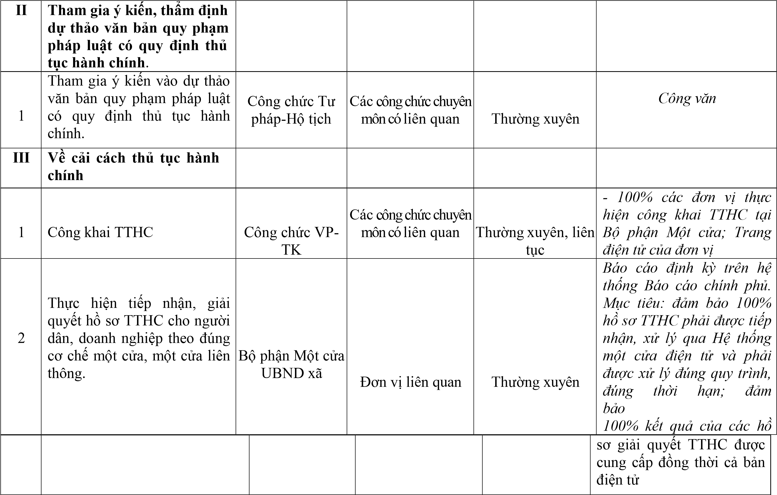
Định kỳ hàng tháng công khai kết quả đánh giá chất lượng phục vụ người dân, doanh
nghiệp theo Quyết định số Bản đồ thực thi thể chế

766/QĐ-TTg ngày 23 tháng 6 trên Cổng dịch vụ công

năm 2022 của Thủ tướng Chính quốc gia được công khai

phủ trên Cổng Dịch vụ công các chỉ số đánh giá theo

- quốc gia; trên Hệ thống giám thời gian thực giải quyết

sát, đo lường mức độ cung cấp TTHC ở các đơn vị; bảo

và sử dụng dịch vụ Chính phủ đảm số liệu đúng chỉ tiêu số (EMC); Hệ thống thông tin Công chức Các công chức chuyên Thường xuyên được giao và đạt loại tốt
VP-TK môn có liên quan
giải quyết TTHC của tỉnh, trang trở lên. thông tin điện tử của cơ quan, địa phương để tổ chức, cá nhân theo dõi, giám sát.
- Thực hiện đầy đủ việc số hóa 100% hồ sơ, kết quả giải hồ sơ, kết quả giải quyết thủ tục quyết thủ tục hành chính hành chính theo đúng quy định phát sinh được số hóa, đáp
Công chức VP- Các công chức chuyên
của Chính phủ tại Nghị định số Thường xuyên ứng yêu cầu kết nối, chia TK môn có liên quan
45/2020/NĐ-CP và Nghị định sẻ dữ liệu phục vụ giải số107/2021/NĐ- CP quyết thủ tục hành chính,
cung cấp dịch vụ công.
- Đẩy mạnh thực hiện dịch vụ Tỷ lệ thực hiện dịch vụ công công trực tuyến, thanh toán Bộ phận Tiếp Các công chức trực tuyến bảo đảm chỉ tiêu trực tuyến. nhận và trả kết chuyên môn có liên Năm 2024 được giao, thực chất, người
quả UBND xã quan dân dễ tiếp cận các dịch vụ
công

6 | Thực hiện nghiêm việc báo cáo giải trình của người đứng đầu, xin lỗi người dân, doanh nghiệp và kịp thời khắc phục đối với các trường hợp để xảy ra chậm muộn, tiêu cực trong giải quyết hồ sơ thủ tục hành chính của cơ quan, đơn vị. | Công chức VPTK | Các công chức chuyên môn có liên quan | Năm 2024 |  | Các vănbản xin lỗi, giải trình, công khai trên trang TTĐT
IV | Tiếp nhận phản ánh, kiến nghị
 | Tiếp nhận, xử lý, tháo gỡ vướng mắc của người dân, doanh nghiệp về quy định TTHC, hành vi hành chính và những phản ánh trong đời  sống xã hội | Công chức VPTK | Các công chức chuyên môn có liên quan | Năm 2024 |  | Các nội dung trả lời đúng hạn, đúng nội dung, cụ thể, rõ ràng, không né tránh, thực hiện công khai theo quy định trên hệ thống  https://phanhoi.thanhhoa.g ov.vn
V | Rà soát, đơn giản hóa các thủ tục hành chính
 | Rà soát, đề xuất, kiến nghị, các vướng mắc, bất cập, khó khăn theo một số lĩnh vực nổi trội: đất đai, tư pháp, điều kiện đăng ký kinh doanh… | Công chức VPTK | Các công chức chuyên môn có liên quan |  | Thường xuyên |  | Văn bản kiến nghị rà soát TTHC gửi cơ quan, đơn vị có thẩm quyền
VI | Kiểm tra công tác kiểm soát TTHC tại các đơn vị

 | Định kỳ kiểm tra kết quả thực hiện công tác kiểm soát TTHC, thực hiện cơ chế một cửa, thực hiện TTHC trên môi trường điện tử của xã | UBND xã | Các công chức chuyên môn có liên quan |  | Thường xuyên | Thông báo kết quả kiểm tra
VI | Công tác truyền thông
1 | Tuyên truyền về công tác kiểm soát TTHC: Đăng tải nội dung tuyên truyền trên Trang thông tin điện tử; trên loa truyền thanh; qua các hội thi; qua các ứng dụng điện thoại... | Công chức VHXH xã | C. Tư pháp và Đài Truyền thanh |  | Thường xuyên | Các bản tin tuyên truyền và các hình thức khác
2 | Tham gia các lớp tập huấn về công tác kiểm soát TTHC  của huyện, tỉnh tổ chức | Công chức VP-TK | Các công chức chuyên môn có liên quan |  | Theo kế hoạch của cấp trên | Danh sách cán bộ công chức tham gia tập huấn
VII | Triển khai Đề án 06
1 | Tổ chức thực hiện có hiệu quả nhóm dịch vụ công thiết yếu theo Đề án 06 và Quyết định số 422/QĐ-TTg ngày 4/4/2022 của Thủ tướng Chính phủ | UBND xã | - Công chức  VH-XH  - Công chức TP-HT | Năm 2024 |  | Các thủ tục hành chính được kết nối, liên thông dữ liệu và tổ chức thực hiện có hiệu quả, tỷ lệ trực tuyến đạt yêu cầu đề ra
VIII | Chế độ báo cáo | Công chức VPTK | Các công chức chuyên môn có liên  quan | Định kỳ quý I, quý II, quý III và năm 2024 |  | Báo cáo công tác kiểm soát TTHC thực hiện trên hệ thống BCCP:  https://vpcp.baocaochinhph  u.gov.vn

